**GMINNY PROGRAM**

**PRZECIWDZIAŁANIA PRZEMOCY W RODZINIE**

**ORAZ OCHRONY OFIAR PRZEMOCY W RODZINIE**

**NA LATA 2016 – 2018**

**Kwidzyn 2015**

**SPIS TREŚCI:**

|  |  |  |
| --- | --- | --- |
| I. | WSTĘP | 3 |
| II. | PODSTAWA PRAWNA | 7 |
| III. | ANALIZA ZASOBÓW GMINY W OBSZARZE PRZECIWDZIAŁANIA PRZEMOCY W RODZINIE | 8 |
| IV. | DIAGNOZA | 10 |
| V. | ANALIZA SWOT ZJAWISKA PRZEMOCY W RODZINIE | 25 |
| VI. | ZAŁOŻENIA PROGRAMU | 28 |
| VII. | CELE STRATEGICZNE I CELE OPERACYJNE PROGRAMU | 29 |
| VIII. | MONITOROWANIE I OCENA REALIZACJI PROGRAMU | 36 |
| IX. | FINANSOWANIE PROGRAMU | 36 |
|  | SPIS TABEL I WYKRESÓW | 36 |

**I. WSTĘP**

Po raz kolejny Gmina Kwidzyn przystąpiła do opracowania Gminnego Programu Przeciwdziałania Przemocy w Rodzinie i Ochrony Ofiar Przemocy w Rodzinie.

Pomimo działalności Gminnego Zespołu Interdyscyplinarnego, podejmowanych wielu działań w tym obszarze dalej jest to jeden z trudniejszych problemów społecznych również w Gminie Kwidzyn. Dzieje się tak, ponieważ przemoc, ze względu na dużą drażliwość społeczną jest stosunkowo mało rozpoznawalna. Dotyczy ona intymnej i osobistej sfery jednostki, co wpływa na niechęć ofiar do rozmowy na temat problemu. Przemoc w rodzinie jest zjawiskiem, które dotyka osób i rodzin niezależnie od miejsca zamieszkania i statusu społecznego. Coraz częściej podkreśla się również, że przemoc w rodzinie nie jest neutralna ze względu na płeć – dokonywana jest bowiem najczęściej przez mężczyzn, a dotyka przeważnie kobiety. Przemoc doznawana w rodzinie rodzi konsekwencje niezmiernie głębokie i szkodliwe, dając o sobie znać w postaci zaburzeń emocjonalnych w bliższej lub dalszej perspektywie czasowej. Ustawa z dnia 29 lipca 2005 r. o przeciwdziałaniu przemocy w rodzinie definiuje zjawisko przemocy w rodzinie jako jednorazowe lub powtarzające się umyślne działanie lub zaniechanie naruszające prawa lub dobra osobiste osób w rodzinie w szczególności narażające te osoby na niebezpieczeństwo utraty życia, zdrowia, naruszające ich godność, nietykalność cielesną, wolność, w tym seksualną, powodujące szkody na ich zdrowiu fizycznym lub psychicznym, a także wywołujące cierpienia i krzywdy moralne u osób dotkniętych przemocą.

Z podanej definicji wynika, że istnieje kilka rodzajów przemocy i każdy z nich ma swoje charakterystyczne wyznaczniki, chociaż wiele elementów jest wspólnych, chociażby to, że każda forma przemocy powoduje ból i cierpienie. Zawsze narusza prawa i dobra osobiste ofiary i jest intencjonalna. Przemoc w rodzinie przejawia się w czterech zasadniczych aspektach: fizycznym, psychicznym, seksualnym i ekonomicznym.

**Przemoc fizyczna** polega na zadawaniu cierpień ciału drugiego człowieka w różny sposób. Może ono przykładowo przybierać postać bicia, kopania, szczypania, gryzienia, duszenia, przypalania (żelazkiem, papierosem lub innymi przedmiotami), popychania, targania za włosy, wykręcania rąk, wiązania rąk lub nóg, rzucania o ścianę lub podłogę, zmuszania do wykonywania upokarzających czynności, opluwania, wyrzucania z domu, zamykania w ciemnych pomieszczeniach, wystawiania na zimno, ograniczania pożywienia.

**Przemoc psychiczna** prowadzi natomiast do zniszczenia pozytywnego obrazu własnej osoby np. poprzez poniżanie, upokarzanie, ciągłe krytykowanie, stosowanie gróźb, wyśmiewanie poglądów, religii, pochodzenia, narzucanie własnych poglądów, karanie przez odmowę uczuć, zainteresowania, szacunku, domagania się posłuszeństwa, ograniczanie snu i pożywienia, degradacja werbalna (wyzywanie, zawstydzanie) itp.

**Przemoc seksualna** związana jest z wymuszaniem różnego rodzaju niechcianych zachowań w celu zaspokojenia potrzeb seksualnych sprawcy; wymuszanie pożycia seksualnego, nieakceptowanych pieszczot, wymuszanie seksu z osobami trzecimi, sadystyczne formy współżycia seksualnego, demonstrowanie zazdrości, krytyka zachowań seksualnych kobiety, itp.

**Przemoc ekonomiczna** prowadzi z kolei do całkowitego uzależnienia finansowego od sprawcy, np. poprzez odbieranie zarobionych pieniędzy, uniemożliwianie podjęcia pracy, niezaspokajanie podstawowych potrzeb materialnych rodziny okradanie, zaciąganie kredytów i zmuszanie do zaciągania pożyczek wbrew woli współmałżonka lub innej osoby w rodzinie; jedną z form przemocy ekonomicznej jest zaniedbanie.

**Zaniedbanie** – naruszenie obowiązku do opieki ze strony osób bliskich. Jest formą przemocy ekonomicznej i oznacza np.: nie dawanie środków na utrzymanie, pozbawienie jedzenia, ubrania, schronienia, brak pomocy w chorobie, nie udzielenie pomocy, uniemożliwienie dostępu do miejsc zaspakajania podstawowych potrzeb: mieszkania, kuchni, łazienki, łóżka, itp.

Wymienione formy przemocy mogą się przenikać, ale każda może też występować osobno. W przemocy domowej najbardziej istotna jest demonstracja i wykorzystanie siły i władzy w sposób, który jest krzywdzący dla innych członków rodziny. Na przemoc w rodzinie można spojrzeć z perspektywy prawnej, moralnej, psychologicznej i społecznej. Z punktu widzenia prawa przemoc w rodzinie jest przestępstwem, którego odmiany określone są w różnych kodeksach i odpowiednio karane. Najczęściej stosowany jest art. 207 Kodeksu karnego dotyczący znęcania się fizycznego lub moralnego nad członkiem rodziny, przewidującym także postaci kwalifikowane tego przestępstwa tj. znęcanie się ze szczególnym okrucieństwem lub gdy pokrzywdzony przestępstwem znęcania, targnie się na własne życie. Perspektywa moralna pokazuje, że dokonywanie przemocy jest krzywdzeniem słabszego i stanowi zło moralne. Psychologiczne spojrzenie na przemoc domową zwraca naszą uwagę na cierpienie i bezradność ofiary, odsłania mechanizmy wewnętrzne i sytuacyjne sterujące przemocą oraz złożone procesy interakcji między sprawcą i ofiarą. Z perspektywy społecznej widoczne są czynniki zawarte w obyczajach i postawach, które mogą sprzyjać przemocy lub ją usprawiedliwiać. Z drugiej strony w przeciwdziałanie przemocy mogą angażować się znaczące siły społeczne i wywierać wpływ na stan spraw publicznych.

Z punktu widzenia prawa za stosowanie przemocy w rodzinie przewiduje się karę pozbawienia wolności, natomiast z perspektywy moralnej sprawca powinien podlegać sankcjom własnego sumienia i potępienia ze strony innych ludzi. Psychologiczne zrozumienie przemocy odgrywa z kolei podstawową rolę przy pomaganiu ofiarom w wyzwalaniu się od przemocy i w naprawianiu szkód, jakie poczyniła w ich życiu.

Obecnie uznaje się, że przemoc w rodzinie stanowi naruszenie podstawowych praw człowieka, w tym prawa do życia i zdrowia oraz poszanowania godności osobistej. Stanowi zatem poważny problem społeczny wymagający podejmowania wszelkich działań zmierzających do zwiększenia skuteczności przeciwdziałania przemocy w rodzinie.

Ustawa z dnia 29 lipca 2005 r. o przeciwdziałaniu przemocy w rodzinie nakłada na samorządy terytorialne obowiązek tworzenia lokalnego systemu przeciwdziałania przemocy w rodzinie, który na szczeblu gminnym polega m.in. na:

1. opracowaniu i realizacji gminnego programu przeciwdziałania przemocy w rodzinie oraz ochrony ofiar przemocy w rodzinie;
2. prowadzeniu poradnictwa i interwencji w zakresie przeciwdziałania przemocy w rodzinie w szczególności poprzez działania edukacyjne służące wzmocnieniu opiekuńczych i wychowawczych kompetencji rodziców w rodzinach zagrożonych przemocą w rodzinie ;
3. zapewnieniu osobom dotkniętym przemocą w rodzinie miejsc w ośrodkach wsparcia;
4. tworzeniu zespołów interdyscyplinarnych.

Konieczność podejmowania działań zapobiegających przemocy w rodzinie wynika również z ustawy z dnia 12 marca 2004 r. o pomocy społecznej oraz ustawy z dnia 26 października 1982 roku o wychowaniu w trzeźwości i przeciwdziałaniu alkoholizmowi.

Przyjęta uchwałą Nr …………………………………. Gminna Strategia Rozwiązywania Problemów Społecznych na lata 2016-2020 jako cel nadrzędny wyrażający wizję rozwoju społecznego mieszkańców Gminy przyjęła wspieranie i inicjowanie działań w obszarze polityki społecznej w dążeniu do poprawy jakości życia i osiągnięcia zrównoważonego rozwoju społecznego swoich mieszkańców. Jednym z priorytetów jest wspieranie rodziny w jej funkcjonowaniu, a w szczególności rodzin w kryzysie, m.in. poprzez funkcjonowanie i profesjonalizację działań Zespołu Interdyscyplinarnego i realizację procedury „Niebieskie Karty”.

Zjawisko przemocy w rodzinie dotykające społeczności lokalnej jest ściśle powiązane z innymi obszarami problemów społecznych, m.in. trudną sytuacją socjalno-bytową, czy nadużywaniem alkoholu, dlatego działania z zakresu przeciwdziałania przemocy w rodzinie są nieodłącznym elementem Gminnego Programu Rozwiązywania Problemów Alkoholowych, uchwalanego corocznie przez Radę Gminy.

Konsekwencje stosowania przemocy w rodzinie, w szczególności fizyczna, a także psychiczna degradacja rodziny, stanowią poważny problem społeczny, wymagający podejmowania działań profilaktycznych oraz interwencyjnych wszystkich instrumentów społecznych zainteresowanych dobrem rodziny.

Gminny Program Przeciwdziałania Przemocy w Rodzinie oraz Ochrony Ofiar Przemocy w Rodzinie na lata 2016-2018 (zwany dalej Programem) ma służyć zbudowaniu zintegrowanego i skutecznego systemu przeciwdziałania przemocy w rodzinie.

***Lokalny system przeciwdziałania przemocy w rodzinie*** – jest to zespół instytucji działających w środowisku lokalnym na rzecz zapobiegania i zwalczania przemocy, wraz z ich potencjałem kadrowym, kompetencyjnym, wiedzą i umiejętnościami, instrumentami pomocy i wsparcia; procedurami postępowania, zasobami rzeczowymi i finansowymi, wzajemnie ze sobą współpracujących w sposób skoordynowany.

Elementami lokalnego systemu przeciwdziałania przemocy w rodzinie są:

* zasoby instytucjonalne – instytucje i organizacje zajmujące się problemem przemocy w rodzinie wraz z potencjałem organizacyjnym;
* zasoby ludzkie – specjaliści z różnych dziedzin;
* instrumenty pomocowe i sieć wsparcia;
* zespół interdyscyplinarny o znaczeniu strategicznym i zadaniowym;
* diagnoza zjawiska przemocy w środowisku lokalnym – skala problemu;
* niniejszy Program.

Zadaniem Programu jest zwrócenie szczególnej uwagi mieszkańców Gminy Kwidzyn na zjawisko przemocy w rodzinie, przerwanie jej stosowania, zminimalizowanie skutków oraz doprowadzenie do poniesienia konsekwencji przez sprawców. Istotne znaczenie mają wszelkie działania nie tylko uświadamiające problem, ale także zapobiegające jego występowaniu poprzez promowanie wartości rodzinnych, szeroką edukację w zakresie skutków każdego rodzaju przemocy i zachęcanie do stylu życia bez przemocy, w każdej dziedzinie funkcjonowania społecznego.

Program oparty jest na analizie dostępnych danych o zjawisku przemocy w rodzinie z terenu Gminy Kwidzyn. W diagnozowaniu uczestniczyli przedstawiciele jednostek, służb i organizacji pozarządowych, stykających się na co dzień z problemem przemocy w rodzinie, m.in. placówek oświatowych, Gminnego Ośrodka Pomocy Społecznej, Policji, Prokuratury i Sądu.

Program zawiera analizę skali problemu na terenie Gminy Kwidzyn oraz cele i zadania dla różnych służb działających na rzecz mieszkańców Gminy Kwidzyn. Wyznacza działania, które należy podjąć w zakresie profilaktyki i edukacji, a także interwencji w przypadku ujawnionej przemocy domowej, pomocy i ochrony ofiar oraz wytycza kierunki oddziaływań wobec sprawców. Wskazuje także instytucje i organizacje odpowiedzialne za realizację poszczególnych działań.

**II. PODSTAWA PRAWNA**

Gminny Program Przeciwdziałania Przemocy w Rodzinie oraz Ochrony Ofiar Przemocy w Rodzinie dla Gminy Kwidzyn napisany jest zgodnie z obowiązującymi przepisami prawa, podanymi poniżej:

1. Krajowy Program Przeciwdziałania Przemocy w Rodzinie na lata 2014 – 2020 przyjęty Uchwałą Nr 76 Rady Ministrów z dnia 29 kwietnia 2014 roku (M.P. z 2014 r., poz. 445);
2. Ustawa z dnia 29 lipca 2005 roku o przeciwdziałaniu przemocy w rodzinie (tekst jednolity Dz. U. z 2015 roku poz. 1390 z późn. zm.);
3. Ustawa z dnia 26 października 1982 roku o wychowaniu w trzeźwości i przeciwdziałaniu alkoholizmowi (tekst jednolity Dz. U. z 2015 roku poz. 1286 z późn. zm.);
4. Ustawa z dnia 12 marca 2004 roku o pomocy społecznej (tekst jednolity Dz. U. z 2015 r. poz. 163 z późn. zm.);
5. Uchwała Nr…………………………………Rady Gminy Kwidzyn z dnia ……………….….. w sprawie uchwalenia Gminnej Strategii Rozwiązywania Problemów Społecznych Gminy Kwidzyn na lata 2016 – 2020;
6. Uchwała Nr…………………………w sprawie Gminnego Programu Profilaktyki, Rozwiązywania Problemów Alkoholowych Przeciwdziałania Narkomanii na rok 2015;
7. Ustawa z dnia 29 lipca 2005 roku o przeciwdziałaniu narkomanii (tekst jednolity Dz. U. z 2012 r. poz. 124 z późn. zm.);
8. Prawo polskie wobec przemocy w rodzinie:
9. Ustawa z dnia 6 czerwca 1997 roku – Kodeks karny (tekst jednolity Dz. U. z 1997 r. Nr 88, poz. 553 z późn. zm.);
10. Ustawa z dnia 25 lutego 1964 roku Kodeks rodzinny i opiekuńczy (tekst jednolity Dz. U. z 2015 r., poz. 583 z późn. zm.);
11. Ustawa z dnia 26 października 1982 roku o postępowaniu w sprawach nieletnich (tekst jednolity Dz. U. z 2014 r., poz. 382).

**III. ANALIZA ZASOBÓW GMINY W OBSZARZE PRZECIWDZIAŁANIA PRZEMOCY W RODZINIE**

Gmina Kwidzyn posiada zarówno kadrowe jak i instytucjonalne zasoby umożliwiające realizację Programu oraz budowanie gminnego systemu przeciwdziałania przemocy w rodzinie.

**Do zasobów kadrowych należą:**

1. pełnomocnik Wójta ds. rozwiązywania problemów społecznych,
2. członkowie Gminnego Zespołu Interdyscyplinarnego,
3. wykwalifikowana kadra pedagogiczna z placówek oświatowych funkcjonujących na terenie Gminy Kwidzyn – dyrektorzy szkół, nauczyciele, pedagodzy szkolni, psycholodzy,
4. kierownik i pracownicy socjalni Gminnego Ośrodka Pomocy Społecznej w Kwidzynie,
5. dzielnicowi Komendy Powiatowej Policji w Kwidzynie obejmujący swoich działaniem Gminę Kwidzyn,
6. kuratorzy sądowi,
7. lekarze i pielęgniarki środowiskowe,
8. instruktorzy kultury w świetlicach kulturalno- oświatowych,
9. radni i sołtysi.

**Do zasobów instytucjonalnych należą:**

1. Gminny Zespół Interdyscyplinarny,
2. Gminna Komisja Rozwiązywania Problemów Alkoholowych,
3. Gminny Ośrodek Pomocy Społecznej w Kwidzynie,
4. Ośrodek Interwencji Kryzysowej w Kwidzynie,
5. Przychodnia Leczenia Uzależnień w Kwidzynie,
6. Komenda Powiatowa Policji w Kwidzynie,
7. Prokuratura Rejonowa w Kwidzynie,
8. Ogólnopolskie Pogotowie dla Ofiar Przemocy w Rodzinie „Niebieska Linia”,
9. Fundacja Edukacji i Rozwoju „FLOW”,
10. Stowarzyszenie Klub Abstynenta w Kwidzynie,
11. Szkoła Podstawowa w Janowie,
12. Szkoła Podstawowa w Korzeniewie,
13. Szkoła Podstawowa w Rakowcu,
14. Szkoła Podstawowa w Tychnowach
15. Gimnazjum w Liczu,
16. Gimnazjum w Nowym Dworze,
17. Przedszkole w Korzeniewie,
18. Niepubliczne Przedszkole „Słoneczko” w Marezie,
19. Niepubliczne Przedszkole „Gama” w Rakowcu,
20. Gminny Ośrodek Kultury w Kwidzynie,
21. Niepubliczne Zakłady Opieki Zdrowotnej w Tychnowach, Pastwie i Rakowcu,
22. 14 świetlic kulturalno – oświatowych,
23. Biblioteka Publiczna Gminy Kwidzyn w Marezie wraz z filiami w Korzeniewie, Rakowcu, Janowie i Tychnowach

Od lipca 2011 roku działa w Gminie Kwidzyn Gminny Zespół Interdyscyplinarny, w skład którego wchodzą:

* 1. Pełnomocnik Wójta ds. rozwiązywania problemów społecznych,
  2. 2 przedstawicieli Gminnego Ośrodka Pomocy Społecznej w Kwidzynie,
  3. Przewodniczący Gminnej Komisji Rozwiązywania Problemów Alkoholowych w Kwidzynie,
  4. przedstawiciel Komendy Powiatowej Policji w Kwidzynie,
  5. 2 przedstawicieli oświaty ze szkół podstawowych i gimnazjów z terenu gminy Kwidzyn,
  6. przedstawiciel służby zdrowia,
  7. przedstawiciel organizacji pozarządowych, działających na rzecz przeciwdziałania przemocy w rodzinie,
  8. kurator sądowy.

Zgodnie z ustawą Zespół Interdyscyplinarny realizuje działania określone w gminnym programie przeciwdziałania przemocy w rodzinie oraz ochrony ofiar przemocy w rodzinie. Zadaniem zespołu interdyscyplinarnego jest integrowanie i koordynowanie działań podmiotów oraz specjalistów w zakresie przeciwdziałania przemocy w rodzinie, w szczególności przez:

1. diagnozowanie problemu przemocy w rodzinie;
2. podejmowanie działań w środowisku zagrożonym przemocą w rodzinie mających na celu przeciwdziałanie temu zjawisku;
3. inicjowanie interwencji w środowisku dotkniętym przemocą w rodzinie;
4. rozpowszechnianie informacji o instytucjach, osobach i możliwościach udzielenia pomocy w środowisku lokalnym;
5. inicjowanie działań w stosunku do osób stosujących przemoc w rodzinie.

Obsługę organizacyjno – techniczną zespołu interdyscyplinarnego zapewnia Gminny Ośrodek Pomocy Społecznej w Kwidzynie.

**IV. DIAGNOZA**

W diagnozie wykorzystano wszelkie dane dotyczące zjawiska przemocy w rodzinie przekazane przez jednostki, służby i organizacje pozarządowe działające na terenie Gminy Kwidzyn, w których zakresie mieści się badane zagadnienie i stanowią zasób instytucjonalny Programu.

Ocena skali zjawiska jest trudna ze względu na charakter przemocy w rodzinie, która jest opisywana w momencie zgłoszenia bądź wystąpienia widocznych skutków jej stosowania. Widoczne konsekwencje mogą pojawić się natychmiast (np. w przypadku przemocy fizycznej), jak też pojawiać się w dalszej przyszłości (np. w przypadku przemocy psychicznej lub zaniedbywania). Zdiagnozowanie przemocy nie pozostawiającej widocznych śladów jest trudne ze względu na różnorodne, które trudno scharakteryzować jako typowe.

Co ważne, przemoc wobec dzieci może prowadzić do zaburzeń w kształtowaniu się osobowości i w konsekwencji problemów w życiu dorosłych. Stwierdzenie stosowania przemocy wymaga od kadr niezwykłego wyczulenia. Z informacji pozyskanej ze **szkół podstawowych i gimnazjów** w latach 2012 – 2015 kadra pedagogiczna w związku z realizacją swoich zadań ustaliła, iż 11 dzieci było osobami doświadczającymi przemocy. Szkoły złożyły łącznie 12 wniosków do Sądu Rejonowego w Kwidzynie Wydział Rodzinny i Nieletnich o wgląd w sytuację rodzinną. Ponadto, do innych instytucji przesłano 4 informacje o stwierdzeniu przemocy w rodzinie. Można stwierdzić, iż jest to dość niski poziom doświadczania przemocy przez uczniów.

W **Zakładach Opieki Zdrowotnej** nie stwierdzono występowania przemocy wśród pacjentów tj. nie zdiagnozowano widocznych śladów.

Zgodnie z art. 207 § 1. Kodeksu karnego „Kto znęca się fizycznie lub psychicznie nad osobą najbliższą lub nad inną osobą pozostającą w stałym lub przemijającym stosunku zależności od sprawcy albo nad małoletnim lub osobą nieporadną ze względu na jej stan psychiczny lub fizyczny, podlega karze pozbawienia wolności od 3 miesięcy do lat 5.” **Prokuratura Rejonowa** w latach 2012 – 2015 prowadziła 155 postępowań o czyn z przytoczonego paragrafu. Wśród postępowań: 27 spraw skierowano do Sądu z aktem oskarżenia, 78 zakończono umorzeniem dochodzenia bądź śledztwa, 34 sprawy zakończono odmową wszczęcia dochodzenia, 1 sprawę skierowano do Sądu z wnioskiem o umorzenie postępowania. W latach 2012 – 2014 w żadnej sprawie prokurator nie skierował wniosku o zastosowanie tymczasowego aresztowania. Jak widać powyżej, udowodnienie winy jest dokładnie rozpatrywane i muszą zachodzić poważne przesłanki – prawie połowa postępowań zakończyła się umorzeniem.

W przypadku podejrzenia, iż wobec osoby jest stosowana przemoc, wszczynana jest **procedura „Niebieskie Karty”** przez przedstawicieli jednostek organizacyjnych pomocy społecznej, Gminnej Komisji Rozwiązywania Problemów Alkoholowych, Policji, oświaty i ochrony zdrowia. Z danych w tabeli nr 2 wynika, iż liczba „Niebieskich Kart” z roku na rok rośnie, a większość z nich zakładana jest właśnie przez funkcjonariuszy Policji. Podejmowane działania przez służby wymagają bliskiej współpracy, dlatego tak ważne jest zapewnienie efektywnego przepływu informacji pomiędzy instytucjami / służbami.

*Tabela nr 1. Procedura „Niebieskie Karty”* *w latach 2012 – 2014.*

|  |  |  |  |
| --- | --- | --- | --- |
| **Procedura Niebieskiej Karty** | **2012** | **2013** | **2014** |
| Liczba prowadzonych „Niebieskich Kart” | 21 | 33 | 37 |
| Liczba założonych „Niebieskich Kart”  w tym przez: | 14 | 26 | 28 |
| Komenda Powiatowa Policji | 12 | 23 | 24 |
| Gminny Ośrodek Pomocy Społecznej | 1 | 1 | 2 |
| Placówki oświatowe | 1 | 2 | 2 |
| Liczba zakończonych „Niebieskich Kart” | 9 | 22 | 28 |

**Zespół Interdyscyplinarny** niezwłocznie po otrzymaniu formularza „Niebieska Karta” podejmuje działania, może tworzyć **grupy robocze** w celu rozwiązywania problemów związanych z wystąpieniem przemocy w rodzinie w indywidualnych przypadkach. W gminie Kwidzyn w ostatnich latach wykazano, że wraz ze wzrostem liczby Kart wzrosła także liczba powołanych grup roboczych zajmujących się indywidualnie każdym przypadkiem. Do zadań grup roboczych należy w szczególności: opracowanie i realizacja planu pomocy w indywidualnych przypadkach wystąpienia przemocy w rodzinie; monitorowanie sytuacji rodzin, w których dochodzi do przemocy; dokumentowanie działań podejmowanych wobec rodzin, w których dochodzi do przemocy oraz efektów tych działań. Skuteczność działania grup może być zapewniona, oprócz wskazanej wyżej współpracy, także poprzez podnoszenie kwalifikacji jej członków poprzez szkolenia.

*Tabela nr 2. Grupy Robocze w latach 2013 – 2014.*

|  |  |  |
| --- | --- | --- |
| **Grupy Robocze** | **2013** | **2014** |
| Liczba powołanych Grup Roboczych | 23  139 spotkań | 26  119 spotkań |
| Liczba osób skierowanych, które skorzystały z porad psychologa | 22 | 45 |
| Liczba osób skierowanych, które skorzystały z porad prawnika | 9 | 9 |
| Liczba osób skierowanych, które skorzystały z porad pedagoga / terapeuty | 27 | 100 |

Dla mieszkańców gminy Kwidzyn doświadczających lub stosujących przemoc wsparcie zapewniane jest przez **Ośrodek Interwencji Kryzysowej (OIK)**. W latach 2013 i 2014 OIK udzielił 44 porady pedagogiczne, psychologiczne i prawne. Od 2015 roku Ośrodek prowadzony jest przez Fundację Edukacji i Rozwoju „FLOW” na zlecenie Powiatu Kwidzyńskiego. Do września 2015 roku do Ośrodka Interwencji Kryzysowej zgłosiło się 35 mieszkańców gminy Kwidzyn – udzielono im pomocy prawnej, psychologicznej, terapeutycznej i doraźnej w związku z zabezpieczeniem potrzeb małoletnich dzieci, bezdomnością, problemami psychicznymi, konfliktami wewnątrzrodzinnymi, doświadczeniem traumy, żałoby oraz przemocy w rodzinie. Z powodu przemocy w rodzinie przeprowadzono 12 interwencji, a z pomocy skorzystało 10 osób. 2 osoby podejrzane o stosowanie przemocy skorzystały z pomocy psychologicznej (konsultacje indywidualne). W OIK odbyły się: grupa terapeutyczna dla młodzieży oraz warsztaty edukacyjne dla rodziców, w których także uczestniczyli mieszkańcy gminy Kwidzyn.

W ramach działania **Poradni Leczenia Uzależnień** udzielano porad związanych z problemami alkoholowymi, narkotykowymi i przemocy. Co ważne, sprawcy – osoby stosujące przemoc nie realizowały programów korekcyjno – edukacyjnych.

*Tabela nr 3. Poradnia Leczenia Uzależnień w latach 2013 – 2014.*

|  |  |  |
| --- | --- | --- |
| **Poradnia Leczenia Uzależnień** | **2013** | **2014** |
| Liczba porad dotyczących problemów alkoholowych, narkotykowych i przemocy | 84 | 100 |
| Liczba osób realizujących programy dla sprawców przemocy | 0 | 0 |
| Liczba osób zobowiązanych postanowieniem Sądu do podjęcia leczenia odwykowego | 11 | 4 |

Wsparcie oferowane jest także przez **Gminny Ośrodek Pomocy Społecznej (GOPS)**. Ogółem w całym roku GOPS udzielił pomocy 673 rodzinom w 2013 roku i 586 rodzinom w 2014 roku. Z powodu przemocy pomocy udzielono odpowiednio 2 i 7 rodzinom, co wskazuje na wzrost liczby rodzin, w których ujawniono stosowanie przemocy. Więcej osób skorzystało z pomocy psychologa, przy czym warto zwrócić uwagę na objęcie pomocą stosunkowo dużej liczby dzieci, bo aż 8 w 2014 roku, co jest ważne z punktu widzenia profilaktyki. Ofiarom zapewniane jest schronienie. W latach 2013 – 2014 pomocy w formie schronienia udzielono 3 osobom.

*Tabela nr 4. Gminny Ośrodek Pomocy Społecznej w latach 2013 – 2014.*

|  |  |  |
| --- | --- | --- |
| **Gminny Ośrodek Pomocy Społecznej** | **2013** | **2014** |
| Liczba rodzin, którym udzielono pomocy społecznej z powodu przemocy | 2 | 7 |
| Liczba osób w rodzinach, którym udzielono pomocy z powodu przemocy | 5 | 20 |
| Liczba osób dotkniętych przemocą w rodzinie pomocą psychologa  w tym: | 13 | 20 |
| Liczba kobiet | 10 | 9 |
| Liczba mężczyzn | 3 | 3 |
| Liczba dzieci | 0 | 8 |
| Liczba osób doświadczających przemocy, którym zapewniono schronienie | 3 | 3 |

Stosowanie przemocy może zdarzyć się w każdej rodzinie bez względu na status społeczno – ekonomiczny. Konsekwencje doświadczania przemocy są niepoliczalne i czasem destrukcyjne dla samej ofiary. Ważnym elementem systemu jest profilaktyka i edukacja w zakresie problemu. Kluczowe jest kształtowanie postaw i zachowań wolnych od krzywdzenia innych. Jednym z działań jest praca wspierającego Asystenta rodziny, który buduje pozytywne wzorce wychowawcze w rodzinach tego potrzebujących. W gminie liczba rodzin objętych wsparciem wzrasta (2012 – 20; 2013 – 25;2014 – 28).

W latach 2012 – 2014 realizowano **akcje informacyjne i programy profilaktyczne** skierowane do wszystkich grup wiekowych mieszkańców. We wszystkich placówkach oświatowych oraz w świetlicach kulturalno – oświatowych prowadzona była ogólnopolska kampania „Postaw na rodzinę” przez Krakowską Akademię Profilaktyki. W jej ramach co roku dokonano zakupu 500 ulotek i plakatów. Celem programu była pokazanie, że rodzina dostarcza dziecku wzorców zachowań prawidłowych i nieprawidłowych. Więź z rodzicami, a także innymi członkami rodziny stanowią najważniejszy czynnik chroniący przed niebezpiecznymi eksperymentami i raniącymi doświadczeniami. W 2015 roku Ośrodek Interwencji Kryzysowej Fundacji Edukacji i Rozwoju „FLOW” wydał „Kwidzyński informator o instytucjach udzielających pomocy w sytuacjach doświadczania przemocy w rodzinie”, który trafił między innymi do GOPS w Kwidzynie, dzielnicowych Powiatowej Komendy Policji oraz kuratorów sądowych kwidzyńskiego Sądu Rodzinnego.

W ramach profilaktyki w Szkole Podstawowej w Janowie działania skupiały się na rozpowszechnianiu informacji dotyczących zjawiska przemocy, w ramach pedagogizacji i współpracy z rodzicami organizowano spotkania edukacyjno – informacyjne dla rodziców, przekazywano ulotki, poradniki. Część spotkań poświęcona była rozwijaniu umiejętności wychowawczych rodziców. W Szkole Podstawowej w Rakowcu promowano na zajęciach lekcyjnych i w programach profilaktycznych odpowiednie wzorce życia rodzinnego oparte na wzajemnej pomocy, szacunku, partnerstwie oraz umiejętności rozwiązywania konfliktów bez przemocy. Organizowano szkolenia dla nauczycieli oraz prelekcje dla rodziców nt. symptomów przemocy, a pedagog szkolny realizował zajęcia warsztatowe odnośnie profilaktyki agresji i przemocy oraz zajęcia socjoterapeutyczne. Ponadto, Szkoła Podstawowa w Korzeniewie współpracowała z dzielnicowymi oraz specjalistami wydziału prewencji, którzy prowadzili prelekcje i pogadanki. Gimnazjum w Liczu posiada opracowane procedury postępowania w rozwiązywaniu problemów przemocy w rodzinie, co jest bardzo słusznym kierunkiem działania.

Wszystkie szkoły oraz świetlice Gminy Kwidzyn realizowały programy profilaktyczne.

Dla osób dorosłych w bibliotece zorganizowano spotkanie z psychologiem w ramach projektu Alkohol, przemoc, agresja – nie musisz tak żyć”. Wykład ilustrowany filmami i aktualnymi danymi statystycznymi wzbudził żywe dyskusje wśród uczestników. Wydaje się, że obecna oferta skierowana do starszych mieszkańców gminy jest niewystarczająca.

**BADANIE ANKIETOWE W PLACÓWKACH OŚWIATOWYCH**

We wszystkich szkołach publicznych przeprowadzono ankiety wśród uczniów, rodziców i nauczycieli. Dla każdej grupy respondentów przygotowano odmienny kwestionariusz, na którym umieszczono informację o zapewnieniu pełnej anonimowości wraz z prośbą o rzetelne odpowiedzi na pytania.

Z uwagi na fakt, iż w Gminnym Programie Przeciwdziałania Przemocy w Rodzinie oraz Ochrony Ofiar Przemocy w Rodzinie na lata 2012 – 2015 przedstawiono wyniki ankiet z 2010 roku rzeprowadzonych wśród tych samych grup w poniższej diagnozie wyniki będą opisane także w porównaniu do wcześniej uzyskanych wyników.

*Tabela nr 5. Próba badawcza.*

|  |  |  |  |  |  |
| --- | --- | --- | --- | --- | --- |
|  | **liczba dzieci i młodzieży uczęszczających** | **liczba ankiet wśród uczniów** | **procent dzieci przebadanych w szkole** | **liczba ankiet wśród nauczycieli** | **liczba ankiet wśród rodziców** |
| RAZEM | 937 | 312 | 33,3% | 73 | 212 |
| Szkoły podstawowe | 679 | 166 | 24,4% | 51 | 162 |
| Gimnazja | 258 | 146 | 56,6% | 22 | 50 |

**WYNIKI ANKIETY PRZEPROWADZONEJ WŚRÓD UCZNIÓW**

Łącznie ankiety wypełniło 312 uczniów, wśród których 53,2% to uczniowie szkół podstawowych i 46,8% uczniów gimnazjum.

Przez uczniów przemoc kojarzona jest najczęściej, bo aż przez 78,2% jako przemoc fizyczna tj. bicie, kopanie, popychanie. Przemoc słowna tj. wyzywanie, przezywanie była wskazywana przez 39,4%. Warto także podkreślić, iż uczniowie gimnazjum częściej wskazują zastraszanie i poniżanie niż uczniowie szkół podstawowych, dla których nie jest może jeszcze ona tak zrozumiała. Co ciekawe na poziomie gimnazjum widać wyraźną różnicę pomiędzy dziewczętami i chłopcami – skojarzenie z przemocą fizyczną dotyczy 78% chłopców i 69% dziewczynek, podczas gdy wyzywanie i przezywanie jest przemocą odpowiednio dla 23% dziewcząt i 49% chłopców.

*Wykres nr 1. Z czym kojarzy Ci się przemoc?*

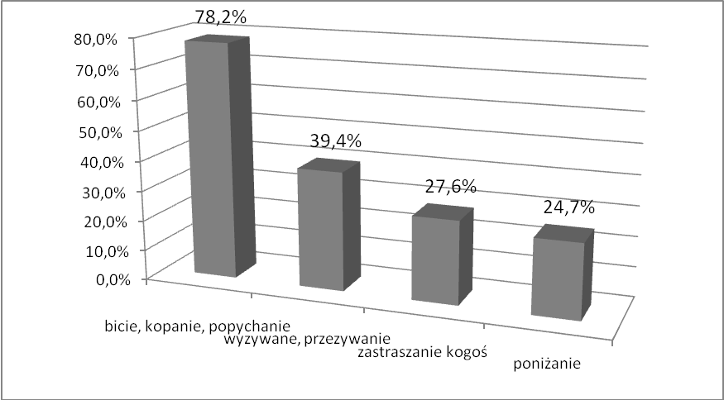

Doświadczanie przemocy, dokładnie tak samo jak w 2011 roku, deklaruje 43% uczniów. Wśród nich najczęściej jako osobę stosującą przemoc wskazywany jest rówieśnik – aż przez 70,9%, następnie osoby obce – 22,4% oraz członkowie rodziny – 9,0%. Prawie po równo stosowana jest przemoc fizyczna i słowna.

*Wykres nr 2. Czy doświadczyłeś/aś przemocy?*

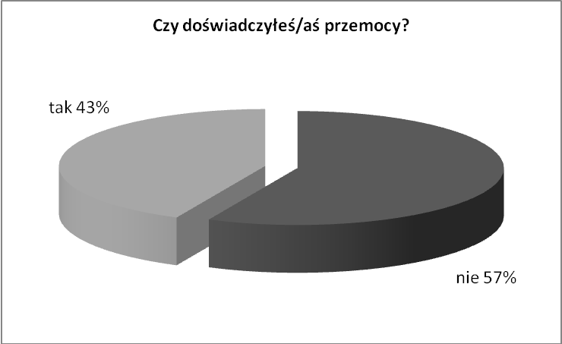

*Wykres nr 3. Jakiego rodzaju przemocy doświadczyłeś/aś?*

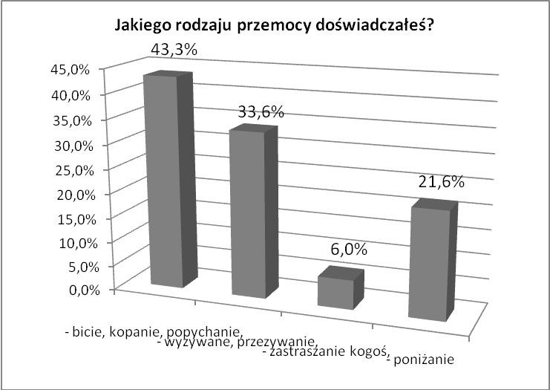

Niecałe 30% badanych uczniów przyznaje się do stosowania przemocy. W porównaniu do wyników w 2011 roku jest on niższy o 7%, jednak nie można jednoznacznie zinterpretować tego wyniku ze względu na działania edukacyjne podkreślające zły wpływ przemocy w życiu, co mogło spowodować rzadsze przyznawanie się do stosowania przemocy. Przyznający się do stosowania przemocy uczniowie wskazują najczęściej na wyzywanie i przezywanie (50,6%), a następnie bicie, kopanie, popychanie (33,7%) skierowane wobec rówieśników bądź rodzeństwa.

*Wykres nr 4. Czy zdarza Ci się stosować przemoc wobec innych?*

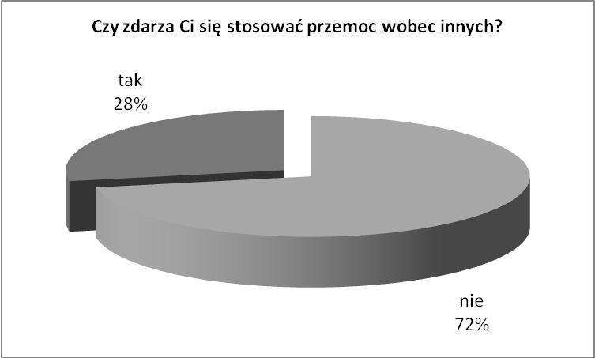

Przemoc jest powszechna w życiu uczniów – aż 71% było jej świadkiem (2011 – 82%). Średnio przez jednego ucznia będącego świadkiem wskazywanych jest jednak więcej form przemocy: bicie, kopanie, popychanie – 54,3%, wyzywane, przezywanie – 36,7%, zastraszanie kogoś – 19,5%, poniżanie - 21%.

*Wykres nr 5. Czy byłeś/aś kiedyś świadkiem przemocy stosowanej wobec innych?*

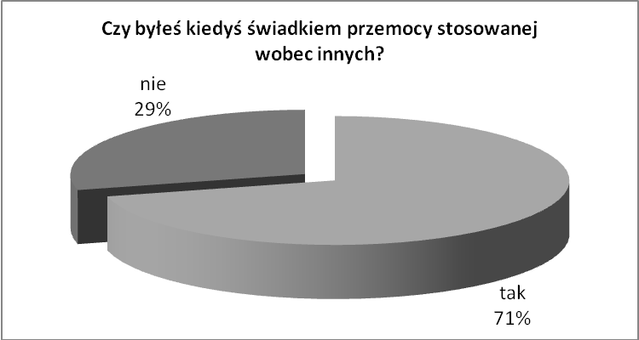

Stosowanie kar przez rodziców wskazane zostało przez 41,6% uczniów, przy czym karą są tylko zakazy, które dotyczą w szczególności używania komputera, telefonu, Internetu lub wyjścia z domu. Co ważne procent ten nie zmienił się od 2011 roku, kiedy wyniósł 39%.

Również deklarowana wiedza uczniów, gdzie mogą zgłosić się po pomoc nie uległa zmianie na przestrzeni czterech lat. Prawie 80% uczniów wskazuje wiele możliwości. Najważniejszą rolę odgrywa szkoła wraz z jej kadrą tj. nauczycielami, pedagogami, do których najczęściej dzieci i młodzież zwróciłyby się (59,6%). Co trzecia osoba zwróciłaby się do rodzica, a co ósma do policji.

*Wykres nr 6. Czy wiesz, gdzie w sytuacji kryzysowej zgłosić się po pomoc?*

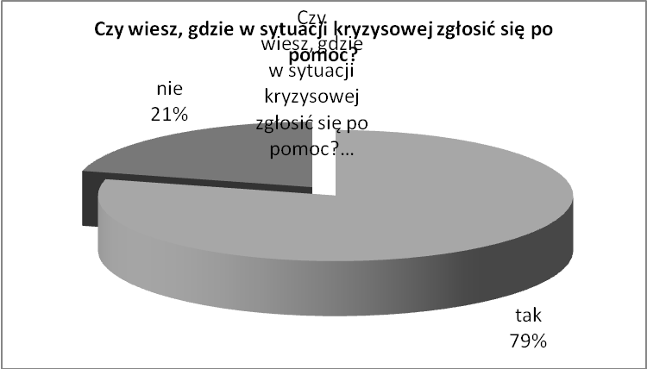

Jedna na cztery osoby posiada już doświadczenie szukania pomocy u innych z powodu przemocy.

*Wykres nr 7. Czy kiedykolwiek szukałaś/eś pomocy z powodu przemocy?*

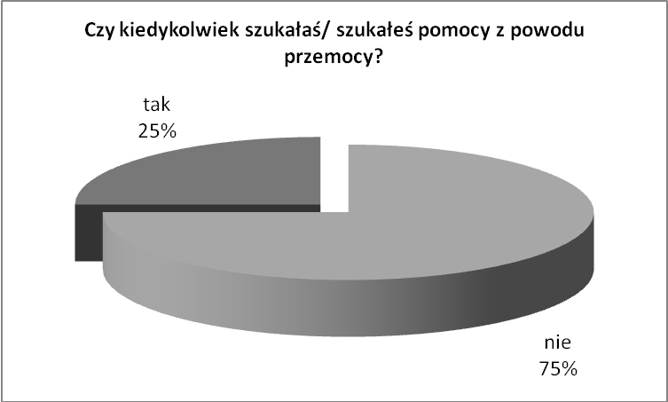

WNIOSKI:

Przemoc najczęściej kojarzona jest przez uczniów jako przemoc fizyczna tj. bicie, kopanie, popychanie. Wraz z wiekiem uczniowie częściej wskazują zastraszanie i poniżanie. Choć do stosowania przemocy przyznaje się co trzecia osoba to może być to wynik zaniżony ze względu na wcześniejsze działania edukacyjne. Wskazane byłoby zastąpić stosowaną przemoc słowną i fizyczną zachowaniami wolnymi od agresji.

Niezwykle często uczniowie są świadkami stosowania różnorodnych form przemocy, co mogłoby znaleźć odzwierciedlenie w programach edukacyjnych. Szkoła wraz z kadrą są kluczowe dla uczniów w kwestii wsparcia w sytuacji kryzysu, co potwierdza konieczność jasnego komunikowania dzieciom tego faktu, jak i przygotowania nauczycieli do pełnienia tej roli na jak najwyższym poziomie.

**WYNIKI ANKIETY PRZEPROWADZONEJ WŚRÓD NAUCZYCIELI**

Ankietę wypełniło 73 nauczycieli, w tym 51 ze szkół podstawowych oraz 22 nauczycieli gimnazjum.

Równo połowa nauczycieli przyznaje, że spotkało się z dzieckiem będącym ofiarą przemocy w trakcie swojej pracy zawodowej, najczęściej były to ofiary przemocy fizycznej i psychicznej jednocześnie, rzadko wskazywano na ofiarę tylko jednej z form przemocy. W porównaniu do ostatniego badania w 2011 roku 4% więcej nauczycieli spotkało krzywdzone dziecko.

*Wykres nr 8. Czy w swojej pracy zawodowej spotkał/a się Pan/i z dzieckiem – ofiarą przemocy domowej?*

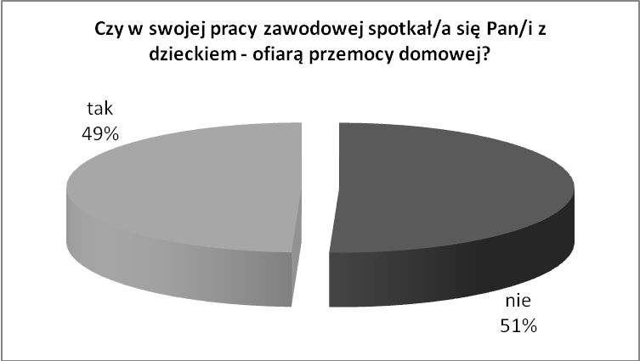

Nauczyciele przyznają w znakomitej większości tj. 84%, iż wiedzą, jakie działania podjąć, jeżeli spotkają ofiarę przemocy. Wymieniane przez nauczycieli dokumenty, lokalne procedury, które regulują podejmowane działania to głównie Niebieska Karta oraz Gminny Program Przeciwdziałania Przemocy w Rodzinie, przez pojedyncze osoby wskazywane były wewnętrzne procedury szkolne, Kodeks rodzinny i opiekuńczy oraz Gminny Program Rozwiązywanie Problemów Alkoholowych. Wymienienie nazwy nie gwarantuje znajomości treści dokumentów – co trzeci z pedagogów przyznaje, że nie zna ich treści.

*Wykres nr 9. Czy wie Pan/i, jakie należy podjąć działania w związku z w/w sytuacją?*

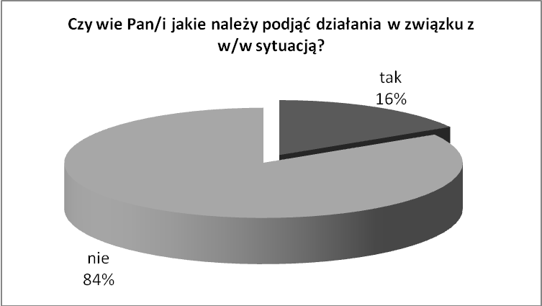

Po czterech latach od ostatniego badania procent nauczycieli, którzy czują się kompetentni podczas podejmowania działań dotyczących pomocy nie zmienił się i nadal pozostaje na poziomie ponad 50% (2011 – 56%; 2015 – 54%).

*Wykres nr 10. Czy czuje się Pan/i kompetentny podejmowaniu działań dotyczących pomocy ofiarom przemocy domowej?*

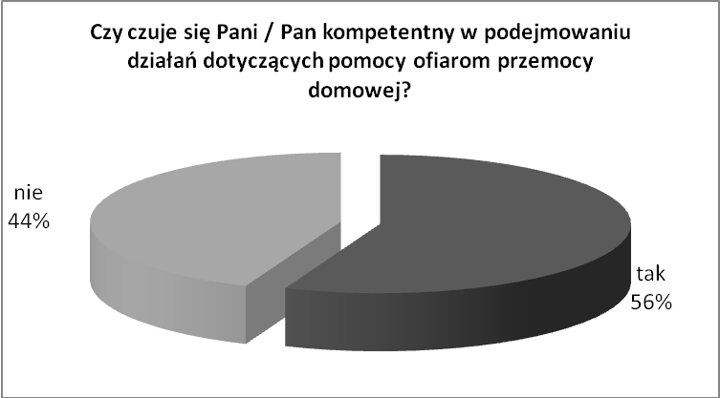

W konsekwencji większość nauczyciel tj. 80% jest mocno przekonana o potrzebie poszerzania swojej wiedzy na temat przemocy i podejmowania interwencji. Wydaje się, że nauczyciele są coraz bardziej świadomi konieczności podejmowania tych działań, gdyż ich procent również wzrósł z 75% w 2011 roku.

*Wykres nr 11. Czy według Pani/Pana istnieje potrzeba poszerzania wiedzy nauczycieli na temat przemocy domowej i podejmowania interwencji?*

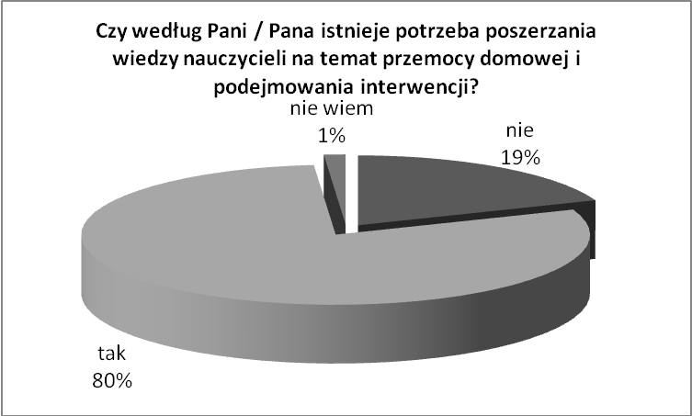

Żaden z pedagogów nie znajduje usprawiedliwienia dla przemocy wobec dzieci. Jednakże ponad 4/5 uważa, że rodzice mają prawo ukarać swoje dziecko. Co warte podkreślenia wymieniane dopuszczalne kary określane były jako: „niecielesne”, „które nie urągają godności dziecka” i są „konsekwentne”, wśród przykładów są ograniczenia przywilejów tj. korzystanie z komputera czy kieszonkowego.

*Wykres nr 12. Czy według Pani/a rodzice mają prawo ukarać swoje dziecko?*

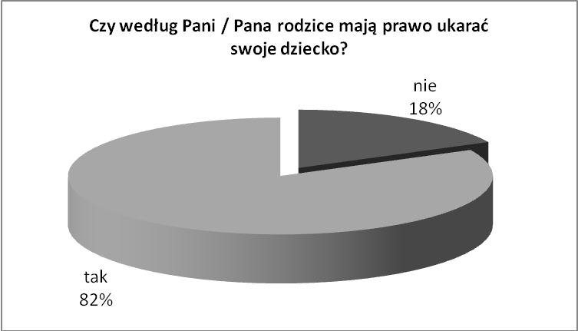

WNIOSKI:

Nauczyciele spotykając się w pracy zawodowej z dziećmi doświadczającymi przemocy w szkole wiedzą, jakie działania podjąć, jednak poczucie ich kompetencji w działaniu nie jest pełne. Znajomość obowiązujących procedur mogłaby być wyższa. Sami nauczyciele popierają poszerzanie wiedzy nauczycieli na temat przemocy domowej.

**WYNIKI ANKIETY PRZEPROWADZONEJ WŚRÓD RODZICÓW**

Ankietę wypełniło 212 rodziców, w tym 162 rodziców dzieci ze szkół podstawowych oraz 50 rodziców uczniów gimnazjum. W celu porównania wyników wykorzystana została ankieta przeprowadzona wśród rodziców w 2011 roku. Stąd też pozostawiono w treści użyte nazewnictwo pozostawiając „ofiarę przemocy”, „sprawcę przemocy” i nie zastępując jej „osobą doświadczającą przemocy” oraz „osobą stosującą przemoc”. Odpowiedzi rodziców dotyczyły stwierdzenia, czy zgadzają się bądź nie zgadzają z podanymi 13 stwierdzeniami.

Stwierdzenie, iż przemoc jako zjawisko dotyczy różnych rodzin, nie tylko rodzin z marginesu społecznego poparło 88% i procent ten nie zmienił się on od ostatniego badania. Największą zmianę w rozkładzie udzielonych odpowiedzi przez rodziców zaobserwowano w stwierdzeniu, iż przemoc w rodzinie to wyolbrzymiony problem – kłótnie, rękoczyny zdarzają się w każdym domu. O połowę spadł odsetek rodziców zgadzających się z nim (z 11 do 5,7%) oraz wyraźnie wzrósł odsetek nie zgadzających się (z 69 do 78,7%). Co warte uwagi, rodzice częściej niż w 2011 roku nie zgadzają się, że istnieją okoliczności, które usprawiedliwiają przemoc w rodzinie wobec dzieci (wzrost z 80 do 88,7%). Ponadto, widoczny jest także wyraźny spadek odsetka osób (z 12 do 5,2%), które się zgadzają. Tylko nieznaczna zmiana nastąpiła w podejściu do prawa rodziców do ukarania swojego dziecka laniem – spadł procent zgadzających się z tym prawem (z 11 do 8,5%) a wzrósł procent nie zgadzających się (z 77 do 78,2%).

Mówiąc o formach przemocy 84% rodziców nie zgadza się, że o przemocy można mówić tylko wtedy, gdy widoczne są ślady na ciele ofiary. Dla prawie wszystkich (91,5%) obrażanie dziecka, wyzwiska nie są normalną rzeczą w życiu rodziny. W powyższych wyniki są praktycznie takie same jak w 2011 roku. Widoczna zmiana nastąpiła jednakże w podejściu do przemocy słownej – ze stwierdzeniem, że pogróżki i zastraszanie nie świadczą o przemocy nie zgadza się 81,4% (poprzednie badanie 73%), zgadza się 9% (poprzednio 14%). Ta sama tendencja dotyczy szarpania i popychania tj. 82,5% rodziców zgadza się, że są to już objawy przemocy (było 70%), a zaledwie 4,7% (poprzednio 11%) nie zgadza się.

Aż 43,8% rodziców nie ma zdania czy ofiary przemocy w rodzinie akceptują bądź nie swojej sytuacji. Pozostali rodzice po połowie zgadzają się, że ofiara akceptuje lub nie akceptuje tej sytuacji. Taki sam rozkład odpowiedzi wystąpił w ostatnim badaniu. Może jednak cieszyć, że więcej rodziców o 3,9% niż trzy lata wcześniej nie zgadza się, że ofiarom przemocy nie warto pomagać – i tak wrócą do sprawcy (z 77 do 80,9%) a tylko 4,8% zgadza się z brakiem potrzeby pomocy sprawcom (2011 – 8%). Pozytywną zmianę widać także w podejściu do stwierdzenia, iż jeśli ofiara przemocy w rodzinie sama nie poprosi o pomoc, to nikt nie powinien wtrącać się w to, co dzieje się w domu – 86,3% do 79% w 2011 roku nie zgadza się, by pozostawić osobę doświadczającą przemocy samą.

Aż 68,4% ankietowanych rodziców zgadza się, że prawo w Polsce w niedostatecznym stopniu chroni ofiary przemocy w rodzinie. Co ważne, rodzice również w większości uważają (79,2%), iż wiele rodzin dotkniętych przemocą w rodzinie nie otrzymuje potrzebnej im pomocy. W porównaniu do badania trzy lata wcześniej procent ten wzrósł o 4%, przy jednoczesnym spadku procentu osób nie zgadzających się z tym twierdzeniem. Może to świadczyć o braku wiedzy w zakresie instytucji pomocowych i możliwości zgłoszenia konieczności interwencji lub bazowanie na wiedzy ogólnej nie popartej faktami.

WNIOSKI:

Prowadzona akcja edukacyjna wobec rodziców przyniosła pozytywne skutki – widać, że rękoczyny i wyzwiska nie są typowymi zachowaniami w życiu rodziny. Więcej osób zgadza się, że pogróżki i zastraszania oraz popychanie i szarpanie jest przemocą. Więcej osób nie znajduje usprawiedliwienia na przemoc wobec dzieci.

Ważne jest edukowanie w zakresie pomocy osobie doświadczającej przemocy – cieszy wzrost procentu rodziców, którzy wiedzą, iż powinni się zaangażować. Jednak co piaty rodzic nie jest przekonany, że trzeba pomagać ofiarom.

Stosunkowo mało rodziców oceniło prawo w Polsce jako chroniące ofiary. Często rodzice wskazywali na niedostateczne wsparcie rodziny borykającej się z problemem przemocy. Może to świadczyć o braku wiedzy w zakresie instytucji pomocowych i możliwości zgłoszenia konieczności interwencji lub bazowanie na wiedzy ogólnej nie popartej faktami.

Z powyższych wyników widać, iż zasadne jest prowadzenie działań edukacyjnych dotyczących zjawiska przemocy, w tym form przemocy i jej objawów, konsekwencji, jakie niesie przemoc w życiu doświadczających przemocy, przeciwdziałania mitom dotyczącym tego zjawiska. Jednocześnie uzasadnione jest rozwijanie kompetencji wychowawczych rodziców, by wzmacniać i utrwalać pozytywne relacje w rodzinie. Na uwagę zasługuje także podejście do reagowania na występującą przemoc i niezbędną reakcję świadków przemocy, którzy zobowiązani są do informowania o niej. W tym celu należy prowadzić działania edukacyjne w zakresie obowiązującego prawa wraz z pełną informacją dotyczącą działającego systemu w Gminie.

*Tabela nr 6. Rozkład odpowiedzi rodziców.*

|  |  |  |  |
| --- | --- | --- | --- |
|  | **Zgadzam się** | **Nie zgadzam się** | **Trudno powiedzieć** |
| **Zjawisko przemocy w rodzinie dotyczy różnych rodzin, a nie tylko środowisk patologicznych i z marginesu społecznego.** | 88,2% | 6,6% | 5,2% |
| **O przemocy można mówić tylko wtedy, gdy widoczne są ślady na ciele ofiary np. siniaki, rany, itp.** | 13,2% | 84,4% | 2,4% |
| **Wiele rodzin dotkniętych przemocą w rodzinie nie otrzymuje potrzebnej im pomocy.** | 79,2% | 7,1% | 13,7% |
| **Obrażanie dziecka, wyzwiska, to normalna rzecz w życiu rodziny.** | 4,7% | 91,5% | 3,8% |
| **Istnieją okoliczności, które usprawiedliwiają przemoc w rodzinie wobec dzieci.** | 5,2% | 88,7% | 6,1% |
| **Prawo w Polsce w niedostatecznym stopniu chroni ofiary przemocy w rodzinie.** | 68,4% | 9,4% | 22,2% |
| **Ofiary przemocy w rodzinie akceptują swoją sytuację.** | 30,0% | 26,2% | 43,8% |
| **Rodzice maja prawo ukarać swoje dziecko laniem.** | 8,5% | 78,2% | 13,3% |
| **Ofiarom przemocy w rodzinie nie warto pomagać – i tak wrócą do sprawcy.** | 4,8% | 80,9% | 14,4% |
| **Przemoc w rodzinie, to wyolbrzymiony problem – kłótnie, rękoczyny zdarzają się w  każdym domu.** | 5,7% | 78,7% | 15,6% |
| **Pogróżki i zastraszanie nie świadczą o przemocy.** | 9,0% | 81,4% | 9,5% |
| **Szarpanie czy popychanie to jeszcze nie przejawy przemocy w rodzinie.** | 4,7% | 82,5% | 12,8% |
| **Jeśli ofiara przemocy w rodzinie sama nie poprosi o pomoc , to nikt nie powinien wtrącać się w to, co dzieje się w tym domu.** | 6,1% | 86,3% | 7,5% |

**V. ANALIZA SWOT ZJAWISKA PRZEMOCY W RODZINIE**

Określenie mocnych i słabych stron, a także szans i zagrożeń systemu przeciwdziałania przemocy w rodzinie pozwoli na opracowanie potrzeb i oczekiwań do właściwego realizowania Programu, a w szczególności ochrony ofiar przemocy w rodzinie.

|  |  |
| --- | --- |
| **MOCNE STRONY** | **SŁABE STRONY** |
| 1. dobrze przygotowana i stale doskonaląca umiejętności kadra instytucji działających na rzecz rodziny i przeciwdziałania przemocy w rodzinie 2. organizowanie przez Urząd Gminy szkoleń/ spotkań dla osób z instytucji „pomocowych” 3. coraz lepsza komunikacja między instytucjami 4. rozwój poradnictwa dla osób uwikłanych w przemoc 5. zatrudnienie psychologa w GOPS 6. organizacja Szkoły dla Rodziców na terenie gminy Kwidzyn 7. coraz większy profesjonalizm osób zajmujących się problemem przeciwdziałania przemocy 8. programy profilaktyczne realizowane przez szkoły 9. dostępność usług asystenta rodziny 10. dysponowanie pomieszczeniami do spotkań Zespołu Interdyscyplinarnego, Grup Roboczych służącymi do rozmów ze stronami przemocy domowej 11. włączanie się w kampanie przeciw przemocy w rodzinie 12. dobra współpraca z instytucjami udzielającymi pomocy osobom uzależnionym i współuzależnionym tj. z „Klubem Abstynenta” w Kwidzynie, Przychodnią Leczenia Uzależnień w Kwidzynie 13. sprawnie funkcjonujący gminny system przeciwdziałania problemom alkoholowym 14. posiadanie przez Gminę Kwidzyn Gminnej Strategii Rozwiązania Problemów Społecznych na lata 2016 – 2020, uwzględniającej problem przemocy w rodzinie 15. umiejętność wykorzystania istniejącego potencjału w realizacji zadań z zakresu problematyki przemocy w rodzinie 16. istnienie podmiotów dysponujących pracownikami pierwszego kontaktu, stanowiących źródło informacji o faktach przemocy w rodzinie (m.in. pracownicy socjalni, dzielnicowi, pedagodzy szkolni) 17. dobra lokalizacja gminy Kwidzyn względem zasobów miasta | 1. niewystarczające upowszechnienie informacji o problemie przemocy w rodzinie oraz instytucjach działających na rzecz rodzin dotkniętych przemocą 2. niewystarczająca ilość kampanii informacyjnych, akcji społecznych dotyczących problematyki przemocy w rodzini 3. brak na terenie powiatu kwidzyńskiego ośrodków wsparcia dla ofiar przemocy, 4. brak spójnego systemu współpracy pomiędzy podmiotami działającymi na rzecz rodzin zagrożonych przemocą (prokuratura, policja, pomoc społeczna, oświata, służba zdrowia) 5. brak interdyscyplinarnego podejścia dotyczącego szkoleń dla wszystkich instytucji odpowiedzialnych za problem 6. brak drożnego przepływu informacji i właściwej koordynacji działań różnych instytucji i organizacji na rzecz rodzin zagrożonych przemocą w rodzinie 7. brak wypracowanych procedur działania między poszczególnymi służbami 8. małe zainteresowanie programami korekcyjno-edukacyjnymi dla osób stosujących przemoc w rodzinie 9. zbyt mała świadomość sprawców o konsekwencjach swoich działań 10. niewystarczająca liczba dzielnicowych na terenie Gminy Kwidzyn 11. słabo rozwinięta sieć poradnictwa specjalistycznego spowodowana głównie brakiem środków na zatrudnienie specjalistów pracujących z osobami uwikłanymi w przemoc 12. brak świetlic socjoterapeutycznych 13. brak oferty pomocowej dla dzieci osób doświadczających przemocy w rodzinie 14. brak etatów i środków finansowych na realizację działań z zakresu przeciwdziałania przemocy 15. brak zrozumienia i niewiedza władz/ zwierzchników dotycząca podejmowanych działań w obszarze przeciwdziałania przemocy 16. niewystarczające środki finansowe Gminnego Ośrodka Pomocy Społecznej na pomoc osobom doświadczającym przemocy w rodzinie 17. przekazywanie zadań dla samorządów bez zabezpieczenia finansowego |

|  |  |
| --- | --- |
| **SZANSE** | **ZAGROŻENIA** |
| 1. rosnąca w społeczeństwie świadomość zagrożeń i zapobiegania przemocy w rodzinie 2. zmiany prawne umożliwiające skuteczniejsze formy niesienia pomocy rodzinom zagrożonym przemocą w rodzinie 3. stosowanie procedury „Niebieskie Karty” przez wszystkie instytucje i służby do tego uprawnione 4. ścisła współpraca podmiotów, których przedstawiciele powołani zostali do Gminnego Zespołu Interdyscyplinarnego 5. popieranie działań przez społeczeństwo podejmowanych przez instytucje na rzecz rodzin dotkniętych przemocą 6. rozwój systemu informacji z zakresu profilaktyki i wsparcia rodzin 7. prowadzenie licznych akcji edukacyjno – informacyjnych, kampanii wpływających na wzrost świadomości społeczeństwa w zakresie problemu przemocy domowej 8. realizacja programów profilaktycznych umożliwiających rodzinie dotkniętej przemocą lub inną sytuacją kryzysową przezwyciężenie trudności 9. oferta szkoleniowa dostosowana do potrzeb osób zawodowo i społecznie wspierających rodziny problemowe 10. ujednolicenie systemu reagowania w sytuacji kryzysowej w placówkach oświatowych 11. coraz więcej informacji w mediach nt. problemu społecznego, jakim jest przemoc w rodzinie 12. zmniejszenie przyzwolenia społecznego na stosowanie przemocy wobec bliskich | 1. wzrost patologii społecznych 2. problem ubóstwa bezrobocia czynnikiem sprzyjającym przemocy 3. problemy alkoholowe członków rodzin 4. nieskuteczne formy przymusowego leczenia 5. pojawiające się nowe źródła uzależnień 6. negatywne wzorce zachowań społecznych 7. bezradność i bierność rodzin w rozwiązywaniu własnych problemów 8. niewydolność opiekuńczo – wychowawcza rodzin, nieumiejętność opiekowania się dziećmi oraz niski poziom wykształcenia, 9. brak wyzwań dla młodzieży i aktywnych form służących własnemu rozwojowi 10. osamotnienie rodzin zagrożonych przemocą i brak motywacji do pozyskiwania wsparcia 11. stereotypy wizerunku osoby doświadczającej przemocy domowej 12. nie ujawnianie przez rodzinę występowania aktów przemocy, niechęć do współpracy 13. częste zmiany uregulowań prawnych dotyczących pomocy rodzinie 14. brak gwarancji bezpieczeństwa osób doświadczających przemocy 15. poczucie bezkarności u osób stosujących przemoc 16. problemy mieszkaniowe uniemożliwiające skuteczne odizolowanie agresora 17. niedoinformowanie społeczne odnośnie placówek świadczących pomoc osobom krzywdzonym |

WNIOSKI:

* + 1. Niska świadomość i wiedza społeczeństwa lokalnego na temat zjawiska przemocy domowej.
    2. Nieściśle określone procedury pozwalające na skoordynowane reagowanie odpowiednich instytucji i służb w sytuacjach zagrożenia bezpieczeństwa rodziny na skutek przemocy.
    3. Niewystarczające wsparcie dla osób doświadczających przemocy.
    4. Zbyt niskie środki finansowe na realizację zadań związanych z przeciwdziałaniem przemocy w rodzinie.

**VI. ZAŁOŻENIA PROGRAMU**

Program skierowany jest do osób doświadczających przemocy, do osób podejrzanych o stosowanie przemocy, przedstawicieli instytucji i służb zajmujących się przeciwdziałaniem przemocy w rodzinie oraz przedstawicieli władz samorządowych i społeczności lokalnej Gminy Kwidzyn.

Do realizacji Programu i podejmowania działań zmierzających do stworzenia gminnego systemu przeciwdziałania przemocy są włączeni : Wójt Gminy Kwidzyn, pełnomocnik Wójta ds. rozwiązywania problemów społecznych, radni, Gminna Komisja Rozwiązywania Problemów Alkoholowych, Gminny Ośrodek Pomocy Społecznej w Kwidzynie, Komenda Powiatowa Policji w Kwidzynie, Prokuratura i Sąd Rejonowy w Kwidzynie wraz z Zespołem Kuratorów Sądowych, Gminny Zespół Interdyscyplinarny, przedszkola, szkoły podstawowe i gimnazja funkcjonujące na terenie Gminy Kwidzyn, Gminny Ośrodek Kultury w Kwidzynie, Biblioteka Publiczna Gminy Kwidzyn wraz z filiami, świetlice kulturalno- oświatowe, kościoły, organizacje pozarządowe oraz osoby fizyczne i społeczność lokalna poszczególnych sołectw.

Działania podejmowane w ramach Programu odnosić się będą do czterech podstawowych obszarów:

1. **profilaktyki** – promowanie wartości rodzinnych, rozwijanie umiejętności interpersonalnych, kształtowanie stylu życia bez przemocy,
2. **edukacji** – przekazywanie wiedzy na temat zjawiska przemocy, jego skutków oraz możliwości pomocy, działania korekcyjno-edukacyjne kierowane do sprawców przemocy w rodzinie,
3. **interwencji** – przerwanie przemocy, ochrona ofiar, izolacja sprawców, podjęcie środków prawnych wobec sprawców,
4. **wspierania** – przeciwdziałanie izolacji społecznej ofiar, poczuciu osamotnienia i bezradności, uświadomienia praw i możliwości rozwiązania problemu przemocy, udzielenie pomocy psychologicznej, pedagogicznej, terapeutycznej, prawnej i socjalnej.

Przewiduje się następujące efekty realizacji Programu:

1. zmiana postaw społecznych wobec przemocy w rodzinie,
2. spadek liczby przypadków przemocy w rodzinie,
3. zwiększenie liczby przypadków ujawnionych,
4. szybsza i bardziej skuteczna pomoc dla osób doświadczających przemocy,
5. podniesienie kompetencji osób udzielających przemocy,
6. usprawnienie, udrożnienie procedur realizowanych przez poszczególne instytucje w procesie przeciwdziałania przemocy a w szczególności ratujących zdrowie i życie,
7. zwiększenie wśród społeczności lokalnej poczucia sprawiedliwości i nieuchronnej prawnej odpowiedzialności za znęcanie się nad rodziną.

**VII. CELE STRATEGICZNE I CELE OPERACYJNE PROGRAMU**

**Celem Programu jest stworzenie zintegrowanego i skutecznego systemu przeciwdziałania przemocy w rodzinie w Gminie Kwidzyn, obejmującego następujące obszary działania:**

1. profilaktykę i edukację w zakresie przeciwdziałania przemocy w rodzinie,
2. wsparcie dla osób doznających przemocy oraz oddziaływania ukierunkowane na sprawców przemocy,
3. usprawnienie działającego systemu wsparcia dla rodzin z problemem przemocy w rodzinie.

Wyłoniono następujące cele Programu:

|  |
| --- |
| **I Cel strategiczny** |
| **Podnoszenie świadomości społecznej i kształtowanie konstruktywnych postaw wobec zjawiska przemocy w rodzinie.** |

**Cele operacyjne:**

* + - 1. **Zmiana postaw wobec zjawiska przemocy, niwelowanie mitów i stereotypów związanych z przemocą w rodzinie.**

Kierunki działań:

* 1. Prowadzenie cyklicznych kampanii informacyjno – edukacyjnych (lokalna prasa, Internet, ulotki, broszury) na temat przemocy, możliwości przeciwdziałania przemocy oraz obowiązujących w tym zakresie przepisach i procedurach.
  2. Realizacja programów profilaktycznych, oddziaływań prewencyjnych adresowanych do rodziców oraz dzieci i młodzieży szkolnej.
  3. Umieszczanie na stronach internetowych i tablicach ogłoszeniowych informacji o instytucjach udzielających wsparcia dla osób doświadczających przemocy i podejrzanych o stosowanie przemocy.
     + 1. **Poprawa relacji rodzinach poprzez zwiększenie kompetencji interpersonalnych, opiekuńczych i wychowawczych rodziców w rodzinach zagrożonych przemocą.**

Kierunki działań:

2.1 Opracowywanie i wdrażanie programów profilaktyczno – edukacyjnych adresowanych do dzieci, młodzieży, rodziców dotyczących prawidłowego funkcjonowania członków rodziny w środowisku rodzinnym opartym na miłości, wzajemnym wsparciu i szacunku.

2.2 Dofinansowywanie szkolnych programów profilaktycznych dotyczących zapobiegania zjawiskom patologicznym, w tym przemocy w rodzinie skierowanych do dzieci i młodzieży.

2.3 Organizowanie warsztatów oraz szkół dla rodziców podnoszących ich kompetencje opiekuńczo – wychowawcze.

2.4 Objęcie pracą socjalną rodzin dotkniętych problemem przemocy.

2.5 Organizowanie różnych form spędzania wolnego czasu mających na celu kształtowanie właściwych postaw i zachowań.

2.6 Utworzenie placówki wsparcia dziennego prowadzonej w formie specjalistycznej.

|  |
| --- |
| **II Cel strategiczny** |
| **Zapewnienie kompleksowej pomocy członkom rodzin z problemem przemocy.** |

**Cele Operacyjne:**

* + - 1. **Ochrona osób doświadczających przemocy domowej.**

Kierunki działań:

1.1 Realizacja działań interwencyjnych w ramach procedury „Niebieskie Karty”.

1.2 Planowanie działań postinterwncyjnych i pomocy w ramach pracy grup roboczych.

1.3 Profesjonalizacja działań w ramach interwencji związanych z odebraniem dziecka i ochrony dziecka w działaniach interwencyjnych.

1.4 Wspieranie ofiar przemocy do podjęcia procedur prawnych przeciwko sprawcy przemocy.

* 1. **Udostępnienie specjalistycznej pomocy osobom doświadczających przemocy w rodzinie.**

Kierunki działań:

2.1 Prowadzenie poradnictwa specjalistycznego (socjalnego, prawnego, psychologicznego).

2.2 Zapewnienie schronienia osobom doznającym przemocy w rodzinie.

2.3 Zabezpieczenie potrzeb socjalnych rodziny z problemem przemocy.

2.4 Zapewnienie specjalistycznego wsparcia dla dzieci ze środowisk dotkniętych przemocą.

2.5 Udzielanie informacji o możliwościach działań w sytuacji przemocy i miejscach pomocy.

2.6 Prowadzenie grup wsparcia dla osób doświadczających przemocy w rodzinie oraz sesji indywidualnych.

1. **Stosowanie oddziaływań korekcyjno – edukacyjnych wobec sprawców przemocy.**

Kierunki działań:

3.1 Prowadzenie programów korekcyjno – edukacyjnych dla sprawców przemocy.

3.2 Prowadzenie rozmów interwencyjno – motywacyjnych z rodzicami i opiekunami stosującymi przemoc wobec dzieci.

|  |
| --- |
| **III Cel strategiczny** |
| **Profesjonalizacja działań w obszarze profilaktyki, interwencji i pomocy rodzinie z problemem przemocy, w celu budowania spójnego systemu pomagania.** |

**Cele operacyjne:**

* 1. **Diagnozowanie i monitorowanie problemu przemocy w rodzinie.**

Kierunki działań:

* 1. Zbieranie i uaktualnianie informacji na temat rozmiarów problemu przemocy w rodzinie oraz zasobów środowiska lokalnego.
  2. Przygotowywanie raportów o przemocy w rodzinie, zasobach środowiska lokalnego oraz potrzebach szkoleniowych.
  3. **Usprawnianie gminnego systemu przeciwdziałania przemocy w rodzinie.**

Kierunki działań:

2.1 Aktualizowanie zasad postępowania w udzielaniu kompleksowej pomocy osobom doznającym przemocy poprzez bieżące określanie kompetencji poszczególnych uczestników systemu.

2.2 Wypracowanie i ujednolicenie standardów udzielania pomocy osobom doznającym przemocy w rodzinie.

2.3 Organizowanie i dofinansowywanie specjalistycznych szkoleń i konferencji dla przedstawicieli instytucji i służb współtworzących system, m.in. pracowników socjalnych, funkcjonariuszy policji, nauczycieli, pedagogów i psychologów, kuratorów sądowych, pracowników służby zdrowia, członków GKRPA i Gminnego Zespołu Interdyscyplinarnego.

2.4 Wymiana informacji i doświadczeń pomiędzy instytucjami i służbami zajmującymi się w gminie przeciwdziałaniem przemocy w rodzinie.

2.5 Prowadzenie pracy socjalnej w oparciu o elementy nowych metod i form.

Przyjęte cele realizowane będą w oparciu o Harmonogram realizacji zadań. Stopień osiągnięcia wyznaczonych celów uzależniony będzie od zaangażowania podmiotów systemu przeciwdziałania przemocy w rodzinie, a także zabezpieczenia odpowiednich środków finansowych w budżecie gminy na te cele.

| **I Cel strategiczny**  **Podnoszenie świadomości społecznej i kształtowanie konstruktywnych postaw wobec zjawiska przemocy w rodzinie** | | | | | |
| --- | --- | --- | --- | --- | --- |
| **CELE**  **OPERACYJNE** | **KIERUNKI DZIAŁAŃ** | **PODMIOTY WIODĄCE ODPOWIEDZIALNE ZA REALIZACJĘ** | **TERMIN REALI-ZACJI** | **WSKAŹNIK** | **PRZEWIDYWANE ŹRÓDŁA FINANSOWANIA** |
| **1. Zmiana postaw wobec zjawiska przemocy, niwelowanie mitów i stereotypów związanych z przemocą w rodzinie.** | **1.1 Prowadzenie cyklicznych kampanii informacyjno – edukacyjnych (lokalna prasa, Internet, ulotki, broszury) na temat przemocy, możliwości przeciwdziałania przemocy oraz obowiązujących w tym zakresie przepisach i procedurach** | Pełnomocnik Wójta ds. rozwiązywania problemów społecznych,  Gminny Zespół Interdyscyplinarny  placówki oświatowe  GOPS  Komenda Powiatowa Policji  Kuratorzy Sądowi | 2016-2018 | - liczba przeprowadzonych kampanii  - liczba osób objętych programami profilaktycznymi | - środki własne  - środki z programów zewnętrznych |
| **1.2 Realizacja programów profilaktycznych, oddziaływań prewencyjnych adresowanych do rodziców oraz dzieci i młodzieży szkolnej** |
| **1.3 Umieszczanie na stronach internetowych i tablicach ogłoszeniowych informacji o instytucjach udzielających wsparcia dla osób doświadczających przemocy i podejrzanych o stosowanie przemocy** |
| **2. Poprawa relacji w rodzinach poprzez zwiększenie kompetencji interpersonalnych, opiekuńczych i wychowawczych rodziców w rodzinach zagrożonych przemocą** | **2.1 Opracowywanie i wdrażanie programów profilaktyczno – edukacyjnych adresowanych do dzieci, młodzieży, rodziców dotyczących prawidłowego funkcjonowania członków rodziny w środowisku rodzinnym opartym na miłości, wzajemnym wsparciu i szacunku** | Wójt Gminy Kwidzyn  Pełnomocnik Wójta ds. rozwiązywania problemów społecznych  placówki oświatowe GOPS | 2016-2018 | - liczba osób objętych działaniami profilaktycznymi  - liczba środowisk objętych pracą socjalną,  - liczba dzieci objętych różnymi formami spędzania czasu wolnego | - środki własne  - środki z programów zewnętrznych |
| **2.2 Dofinansowywanie szkolnych programów profilaktycznych dotyczących zapobiegania zjawiskom patologicznym, w tym przemocy w rodzinie skierowanych do dzieci i młodzieży** |
| **2.3 Organizowanie warsztatów oraz szkół dla rodziców podnoszących ich kompetencje opiekuńczo – wychowawcze** |
| **2.4. Objęcie pracą socjalną rodzin dotkniętych problemem przemocy** |
| **2.5 Organizowanie różnych form spędzania wolnego czasu mających na celu kształtowanie właściwych postaw i zachowań** |
| **2.6 Utworzenie placówki wsparcia dziennego prowadzonej w formie specjalistycznej** |

| **II Cel strategiczny**  **Zapewnienie kompleksowej pomocy członkom rodzin z problemem przemocy** | | | | | |
| --- | --- | --- | --- | --- | --- |
| **CELE**  **OPERACYJNE** | **KIERUNKI DZIAŁAŃ** | **PODMIOTY WIODĄCE ODPOWIEDZIALNE ZA REALIZACJĘ** | **TERMIN REALI-ZACJI** | **WSKAŹNIK** | **PRZEWIDYWANE ŹRÓDŁA FINANSOWANIA** |
| **1. Ochrona osób doświadczających przemocy w rodzinie** | **1.1 Realizacja działań interwencyjnych w ramach procedury „Niebieskie Karty”** | Zespół Interdyscyplinarny  Grupy Robocze  GOPS  Komenda Powiatowa Policji,  OIK Kwidzyn  organizacje pozarządowe | 2016-2018 | - liczba rodzin objętych procedurą „Niebieskie Karty”  - liczba powołanych Grup Roboczych  - opracowana dokumentacja dotycząca procedury zabezpieczania dzieci | - środki własne  - środki z programów zewnętrznych |
| **1.2 Planowanie działań postinterwencyjnych i pomocy w ramach pracy grup roboczych** |
| **1.3Profesjonalizacja działań w ramach interwencji związanych z odebraniem dziecka i ochrona dziecka w działaniach interwencyjnych** |
| **1.4 Wspieranie ofiar przemocy do podjęcia procedur prawnych przeciwko sprawcy przemocy** |
| **2. Udostępnienie specjalistycznej pomocy osobom doświadczających przemocy w rodzinie** | **2.1 Prowadzenie poradnictwa specjalistycznego (socjalnego, prawnego, psychologicznego)** | Zespół Interdyscyplinarny Grupy Robocze  OIK Kwidzyn  GOPS  GKRPA  placówki oświatowe  organizacje pozarządowe | 2016-2018 | - liczba osób objętych poradnictwem specjalistyczny,  - liczba dzieci objętych specjalistycznym wsparciem  - liczba utworzonych grup wsparcia | - środki własne  - środki z programów zewnętrznych |
| **2.2 Zapewnienie schronienia osobom doznającym przemocy w rodzinie** |
| **2.3 Zabezpieczenie potrzeb socjalnych rodziny z problemem przemocy** |
| **2.4 Zapewnienie specjalistycznego wsparcia dla dzieci ze środowisk dotkniętych przemocą** |
| **2.5 Udzielanie informacji o możliwościach działań w sytuacji przemocy i miejscach pomocy** |
| **2.6 Prowadzenie grup wsparcia dla osób doświadczających przemocy w rodzinie oraz sesji indywidualnych** |
| **3. Stosowanie oddziaływań korekcyjno – edukacyjnych wobec sprawców przemocy** | **3.1. Prowadzenie programów korekcyjno – edukacyjnych dla sprawców przemocy** | Przychodnia Leczenia Uzależnień w Kwidzynie  OIK Kwidzyn  placówki oświatowe | 2016-2018 | -liczba zrealizowanych programów,  -liczba sprawców biorących udział w programach,  -liczba przeprowadzonych programów,  -liczba uczestników rozmów | - środki własne  - środki z programów zewnętrznych |
| **3.2. Prowadzenie rozmów interwencyjno – motywacyjnych z rodzicami i opiekunami stosującymi przemoc wobec dzieci** |

2

| **III Cel strategiczny**  **Profesjonalizacja działań w obszarze profilaktyki, interwencji i pomocy rodzinie z problemem przemocy, w celu budowania spójnego systemu pomagania** | | | | | |
| --- | --- | --- | --- | --- | --- |
| **CELE**  **OPERACYJNE** | **KIERUNKI DZIAŁAŃ** | **PODMIOTY WIODĄCE ODPOWIEDZIALNE ZA REALIZACJĘ** | **TERMIN REALI-ZACJI** | **WSKAŹNIK** | **PRZEWIDYWANE ŹRÓDŁA FINANSOWANIA** |
| **1. Diagnozowanie i monitorowanie problemu przemocy w rodzinie.** | **1.1 Zbieranie i uaktualnianie informacji na temat rozmiarów problemu przemocy w rodzinie oraz zasobów środowiska lokalnego** | Pełnomocnik Wójta ds. rozwiązywania problemów społecznych  Gminny Zespół Interdyscyplinarny | 2016-2018 | - liczba raportów  - sporządzona diagnoza  - ustalone zasoby instytucjonalne i kadrowe | - środki własne  - środki z programów zewnętrznych |
| **1.2 Przygotowywanie raportów o przemocy w rodzinie, zasobach środowiska lokalnego oraz potrzebach szkoleniowych** |
| **2. Usprawnianie gminnego systemu przeciwdziałania przemocy w rodzinie** | **2.1 Aktualizowanie zasad postępowania w udzielaniu kompleksowej pomocy osobom doznającym przemocy poprzez bieżące określanie kompetencji poszczególnych uczestników systemu i wypracowanie jasnych strategii ich działań** | Pełnomocnik Wójta ds. rozwiązywania problemów społecznych  Gminny Zespół Interdyscyplinarny  GOPS Kwidzyn  GKRPA  Komenda Powiatowa Policji  placówki oświatowe  placówki służby zdrowia  organizacje pozarządowe | 2016-2018 | - liczba spotkań Gminnego Zespołu Interdyscyplinarnego  - liczba osób objętych szkoleniami  - ujednolicone, spójne procedury postepowania  - liczba przeprowadzonych szkoleń,  -liczba instytucji i służb, których przedstawiciele brali udział w szkoleniach | - środki własne  - środki z programów zewnętrznych |
| **2.2 Wypracowanie i ujednolicenie standardów udzielanej pomocy osobom doświadczającym przemocy w rodzinie** |
| **2.3 Organizowanie i dofinansowywanie specjalistycznych szkoleń i konferencji dla przedstawicieli instytucji i służb współtworzących system, m.in. pracowników socjalnych, funkcjonariuszy policji, nauczycieli, pedagogów i psychologów, kuratorów sądowych, pracowników służby zdrowia, członków GKRPA i Gminnego Zespołu Interdyscyplinarnego** |
| **2.4 Wymiana informacji i doświadczeń pomiędzy instytucjami i służbami zajmującymi się w gminie przeciwdziałaniem przemocy w rodzinie** |
| **2.5 Prowadzenie pracy socjalnej w oparciu o elementy nowych metod i form.** |

**VIII. MONITOROWANIE I OCENA REALIZACJI PROGRAMU**

Monitorowanie realizacji Programu odbywać się będzie w oparciu o sprawozdawczość podmiotów zaangażowanych w jego realizację. Sprawozdania z realizacji Programu podmioty składają do dnia 31 stycznia każdego roku Wójtowi Gminy Kwidzyn. Pełnomocnik Wójta do spraw rozwiązywania problemów społecznych, do dnia 31 marca każdego roku przedkłada Radzie Gminy Kwidzyn sprawozdanie z realizacji Programu.

**IX. FINANSOWANIE PROGRAMU**

Program finansowany jest ze środków własnych Gminy Kwidzyn, dotacji celowych z budżetu państwa oraz ze środków pozabudżetowych pozyskanych z innych źródeł.

**SPIS TABEL I WYKRESÓW**

*Tabela nr 1. Procedura „Niebieskie Karty”* *w latach 2012 – 2014.*

*Tabela nr 2. Grupy Robocze w latach 2013 – 2014.*

*Tabela nr 3. Poradnia Leczenia Uzależnień w latach 2013 – 2014.*

*Tabela nr 4. Gminny Ośrodek Pomocy Społecznej w latach 2013 – 2014.*

*Tabela nr 5. Badana próba.*

*Tabela nr 6. Rozkład odpowiedzi rodziców.*

*Wykres nr 1. Z czym kojarzy Ci się przemoc?*

*Wykres nr 2. Czy doświadczyłeś/aś przemocy?*

*Wykres nr 3. Jakiego rodzaju przemocy doświadczyłeś/aś?*

*Wykres nr 4. Czy zdarza Ci się stosować przemoc wobec innych?*

*Wykres nr 5. Czy byłeś/aś kiedyś świadkiem przemocy stosowanej wobec innych?*

*Wykres nr 6. Czy wiesz, gdzie w sytuacji kryzysowej zgłosić się po pomoc?*

*Wykres nr 7. Czy kiedykolwiek szukałaś/eś pomocy z powodu przemocy?*

*Wykres nr 8. Czy w swojej pracy zawodowej spotkał/a się Pan/i z dzieckiem – ofiarą przemocy domowej?*

*Wykres nr 9. Czy wie Pan/i, jakie należy podjąć działania w związku z w/w sytuacją?*

*Wykres nr 10. Czy czuje się Pan/i kompetentny podejmowaniu działań dotyczących pomocy ofiarom przemocy domowej?*

*Wykres nr 11. Czy według Pani/Pana istnieje potrzeba poszerzania wiedzy nauczycieli na temat przemocy domowej i podejmowania interwencji?*

*Wykres nr 12. Czy według Pani/a rodzice mają prawo ukarać swoje dziecko?*